1. Sustavi za upravljanje nastavom u virtualnom okruženju
4. Mogućnosti alata Class Notebook

Class Notebook je sigurno okruženje za vaše učenike jer bilježnici pristupaju pomoću AAI@EduHr identiteta koji su dobili upisom u školu.
Pri stvaranju nove Class Notebook bilježnice pozivate učenike imenom i prezimenom ili upisom njihove e-mail adrese. Važno je da se učenici bar jednom prije poziva samostalno registriraju, tj. pristupe Officeu 365 za škole. Ovim putem kreiramo virtualni razred i dodajemo učenike. Korisnici Officea 365 za škole mogu kreirati nebrojeno mnogo Class Notebook bilježnica.

Pri kreiranju bilježnice nastaju 3 dijela bilježnice:

Suradnički dio (Collaboration space) kojem mogu pristupiti i učenici i učitelji u isto vrijeme te dodavati i mijenjati sadržaje. U ovome dijelu bilježnice učenici mogu raditi na zajedničkim zadatcima, postaviti gotova rješenja svojih zadataka koje žele podijeliti s razredom ili voditi rasprave i dijeliti ideje. Također, ovaj dio bilježnice možemo iskoristiti za vršnjačko poučavanje ili vrednovanje.

Biblioteka (Content Library) je dio za učitelje u kojem oni mogu uređivati i mijenjati sadržaje. Učenici imaju pristup biblioteci, ali samo za pregledavanje i, po potrebi, kopiranje sadržaja u svoje bilježnice. Učitelj u tom dijelu bilježnice može, na primjer, objaviti određene zadatke koje učenik kopira u svoju bilježnicu te rješava.

Učeničke bilježnice (Student Notebooks) su privatni dio virtualne bilježnice koji je samo za učenike. Svaki učenik ima pristup samo svojoj bilježnici te u nju može pisati i u njoj mijenjati sadržaje. Učitelj vidi i može uređivati sve učeničke bilježnice.

Zašto koristiti Class Notebook?

Svi djelatnici obrazovnih institucija, pa tako i učenici, imaju besplatan pristup Office 365 paketu i njegovim aplikacijama, među kojima je i OneNote Class Notebook.
Obrazovni sadržaji u Class Notebooku mogu biti u obliku teksta, slika, poveznica audiosnimki i videosnimki. Videosnimke možete s interneta dodavati samim kopiranjem URL adrese te će se one automatski ugraditi u stranicu te se iz nje mogu i gledati.
Ako Class Notebook koristimo na tabletu, tada imamo mogućnost pisanja i olovkom te je u bilježnicu moguće pisati, crtati, zaokruživati i slično. Ovo je vrlo korisno pri rješavanju zadataka u matematici i fizici, pisanju brzih bilježaka te ocjenjivanju ili davanju komentara učitelja na učenički rad.
One Note Add-in nudi niz matematičkih alata za izradu geometrijskih likova, pisanje formula i slično.
Pri vrednovanju i komentiranju učitelji imaju mogućnost snimiti audiokomentar ili videokomentar, označiti dijelove stranice bojama, dodati naljepnice s individualiziranom porukom, dodati komentare u bojama tipkovnicom ili olovkom na tabletu.

4.1. Class Notebook – upute
Na ovoj stranici možete pročitati kratke upute za rad u aplikaciji Class Notebook.
rijavom u Office 365 sustav s AAI@EduHr korisničkim računom otvaraju vam se pridružene aplikacije.
Aplikacija Class Notebook omogućava kreiranje virtualnog razreda.
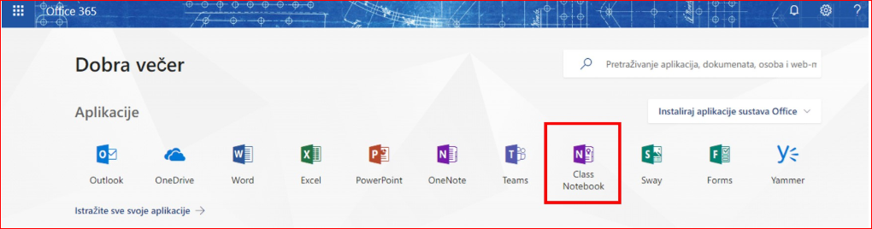
Slika 28: Aplikacija Class Notebook
Odabirom opcije Create a Class Notebook započinjete s izradom. U ovome koraku možete pogledati i dodatne upute za rad s aplikacijom te preuzeti određene dodatke za aplikaciju.
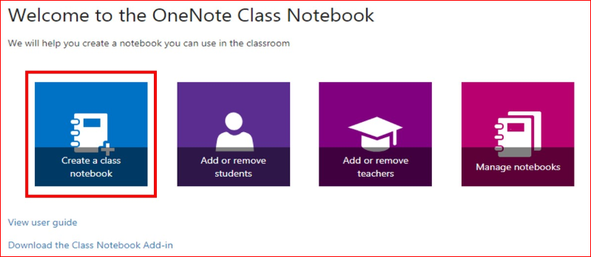
Slika 29.: Izrada Class Notebooka
U ovome koraku upisujete predmet te razred za koji izrađujete bilježnicu.
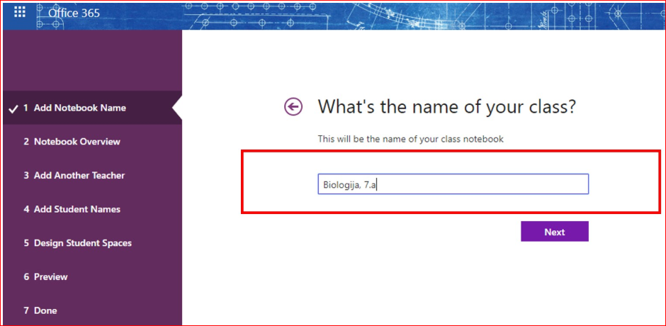
Slika 30.: Izrada razreda
Nakon upisa predmeta i razreda opcija Notebook Overview nudi mogućnost pregleda predefiniranih dijelova kao i objašnjenje koji su dijelovi zajednički za uređivanje, a koji su dostupni samo za pregled.
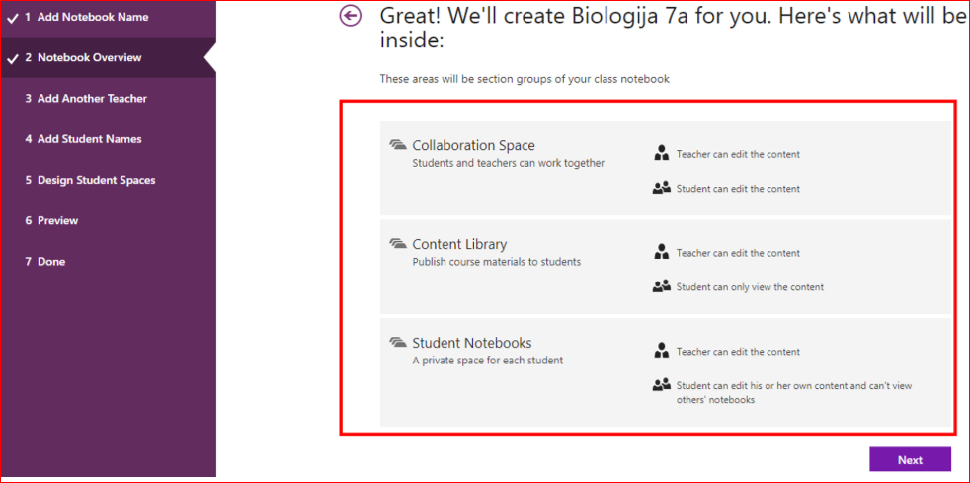
Slika 31.: Notebook pretpregled
U trećem koraku možete dodati još učitelja koji će imati pristup Class Notebooku.
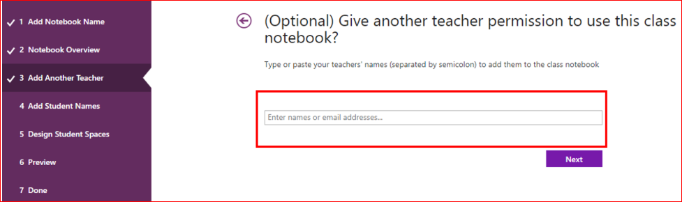
Slika 32.: Dodavanje suradnika
Dodavanje učenika. Učenike možete unijeti pojedinačno, grupno ili pomoću liste. Kako biste dodali učenike u Class Notebook, učenici moraju biti prijavljeni u Office 365 sustav sa svojim AAI@EduHr korisničkim računom.
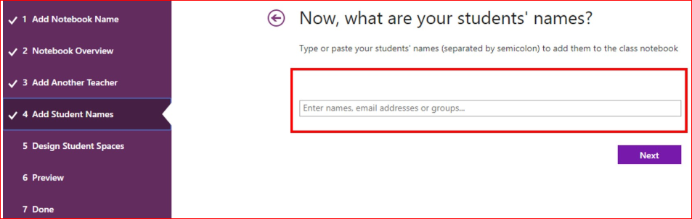
Slika 33.: Dodavanje učenika
_________________________________________________________________

4.2. Class Notebook – upute
Predefinirane sekcije Class Notebooka su: Handouts (Brošure), Class Notes (Bilješke), Homework (Zadaća) i Quizzes (Kvizovi). Odabirom opcije Add more možete dodati i imenovati novu sekciju. Također, sekcije koje su odabrane možete ukloniti klikom na izbornik s kvačicom.
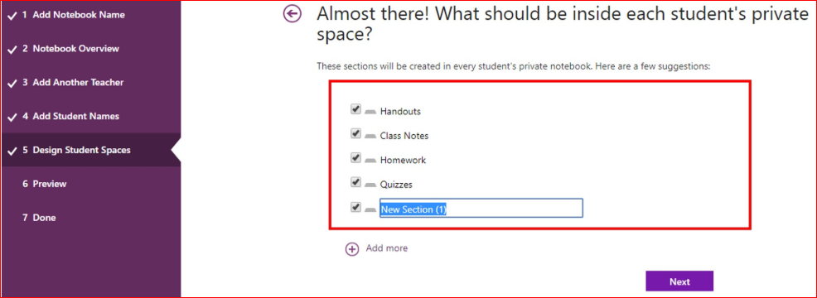
Slika 34.: Izmjena predefiniranih opcija
Kako izgleda bilježnica koju vidi učitelj, a kako koju vidi učenik, možete pogledati odabirom ponuđenih opcija pretpregleda. Klikom na gumb Create, vaš je Class Notebook kreiran.
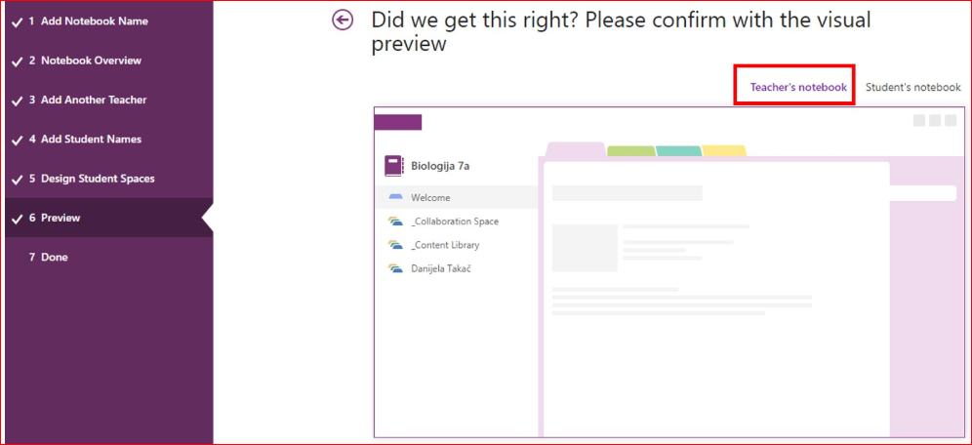 Slika 35.: Opcije pretpregleda
Odabirom opcije Add or remove students možete ukloniti dodane učenike ili dodati nove. Odabirom opcije Add or remove teachers dodajte ili uklanjate učitelje. Odabirom opcije Manage notebook upravljate mogućnostima Class Notebooka.
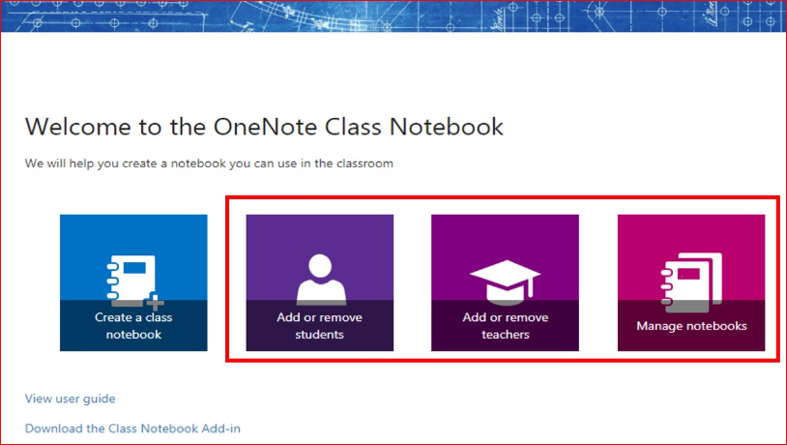
Slika 36.: Dodatne opcije
Opcije Manage notebooks nudi mogućnost: Dodavanje sekcija za učenike; Izmjena dodanih sekcija; Zaključavanje prostora za suradnju; Poveznica za roditelje.
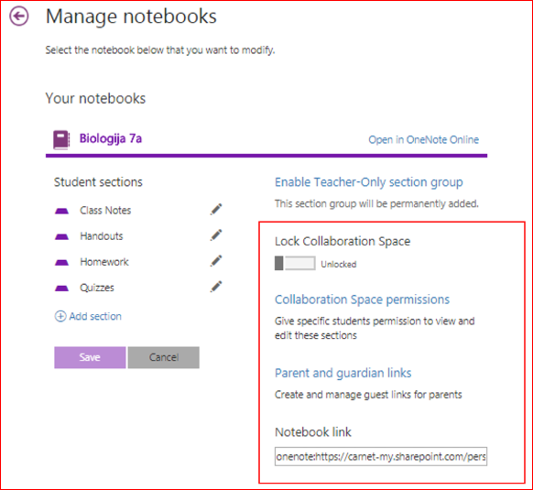 Slika 37.: Uređivanje postavki
Primjer:
a. U Biblioteku sadržaja možete postaviti sadržaj i materijale za učenje, projektne aktivnosti, radne listiće, poveznice na dodatni sadržaj. Sve to možete organizirati dodavanjem zasebnih stranica (Page). Ovaj sadržaj vide svi vaši učenici.
b. U prostor za suradnju možete postaviti, na primjer, Padlet ploču za suradnju i međusobne dogovore, dodatne upute, možete organizirati prostor za postavljanje određenih zadataka i njihovih rješenja, radova učenika.
c. Za svakog učenika vidljive su definirane sekcije koje se također mogu organizirati po sadržaju i ulozi.

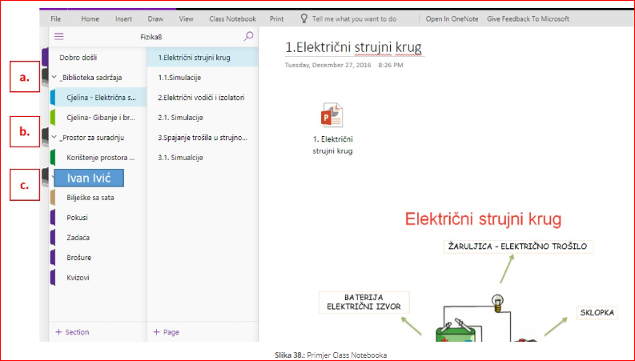
Slika 38.: Primjer Class Notebooka
Sažetak uputa za rad u aplikaciji možete pogledati u PDF dokumentu ovdje.
Za one koji žele znati više:
Više o mogućnostima Officea 365 i Class Notebooka možete pročitati na poveznici e-Laboratorija.

1. Sustavi za upravljanje nastavom u virtualnom okruženju
5. Literatura
1. Božinović, S. 2012. Disciplina u razredu kao igra. Pogled kroz prozor. Dostupno na:
https://pogledkrozprozor.wordpress.com/2012/03/31/disciplina-u-razredu-kao-igra/. Pristupljeno: 29. svibnja
2018.
2. Brust, V. 2012. Kako program Edmodo pomaže nastavniku. Pogled kroz prozor. Dostupno na:
https://pogledkrozprozor.wordpress.com/2012/08/31/kako-program-edmodo-pomaze-nastavniku/.
Pristupljeno: 19. svibnja 2018.
3. CARNET-ov portal e-Laboratorij.
CARNET – Hrvatska akademska i istraživačka mreža – CARNET. Zagreb.
4. ClassDojo aplikacija. Dostupno na: https://www.classdojo.com/.
5. Class Notebook aplikacija. Dostupno na: https://www.onenote.com/classnotebook.
6. Edmodo obrazovna platforma. Dostupno na: https://www.edmodo.com/.
7. Stjepanek, N. 2009. Primjeri korištenja programa OneNote u nastavi. Pogled kroz prozor. Dostupno na: https://pogledkrozprozor.wordpress.com/2009/04/30/primjeri-koristenja-programa-onenote-u-nastavi/. Pristupljeno: 20. svibnja 2018.
8. Petreska, M. 2016. OneNote Class Notebook is the top app in my classroom. Microsoft blog. Dostupno na: https://www.microsoft.com/en-us/microsoft-365/blog/2016/03/23/onenote-class-notebook-is-the-top-app-in- my- classroom/. Pristupljeno: 29. svibnja 2018.

